Carlos Guillermo Bolaños López

Impormaq

Planificación del sitio web

Contenido

Front END 3

1 Pagina Inicial 3

1.1 About Us 4

1.2 Location 5

1.3 Formulario de contacto 6

1.5 Enviar Cotización 7

1.4 Detalle de maquinaria 7

Backend 8

2 Catálogos 8

2.1 Clientes 8

2.2 Marcas 12

2.3 Tipos 13

3 Maquinas 14

3.1 Crear 15

3.2 Editar 16

3.3 Vender 17

3.4 Promocionar 17

4 Modulos 18

4.1 Ventas 18

4.2 Promociones 19

5 Reportes 20

5.1 Individual 20

5.2 multiple 21

# Front END

Página web que consta de los siguientes elementos.

1. Banner con thumbnails de máquinas disponibles aleatorias, al dar click sobre una imagen podemos ver el detalle de dicha maquina ( ver 1,4).
2. Motor de búsquedas dinámicas permite reducir las coincidencias por tipo, marca, y modelo. Ejemplo Tractor, Caterpillar, 2008.
3. Módulo de promociones muestra reducciones de costo en ciertas máquinas, con un texto y estilo adicional, cambia cada determinado periodo de tiempo.
4. Lista de máquinas disponibles en inventario para la venta, cada una de ellas cuenta con una ventana de detalles para ver mayor información (ver 1.4).
5. El botón de enviar solo es visible si el usuario está identificado como operador del sistema y permite enviar cotizaciones de productos a los clientes (ver 1.5)
6. Los menús y contenidos del sitio tienen que poder ser visualizados en inglés y español.

Técnicos

1. El sitemap será generado a través de base de datos y nos ayudara también a la generación de las breadcrumbs.

## 1 Pagina Inicial

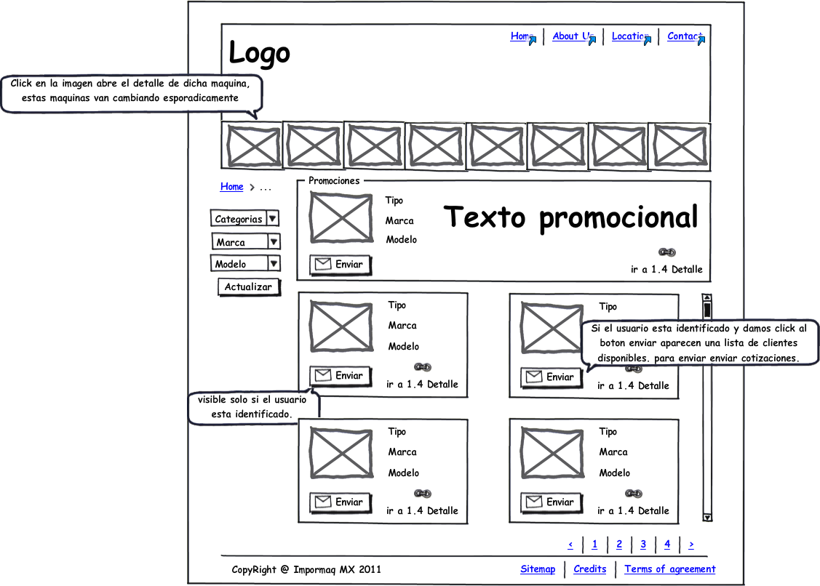

## 1.1 About Us

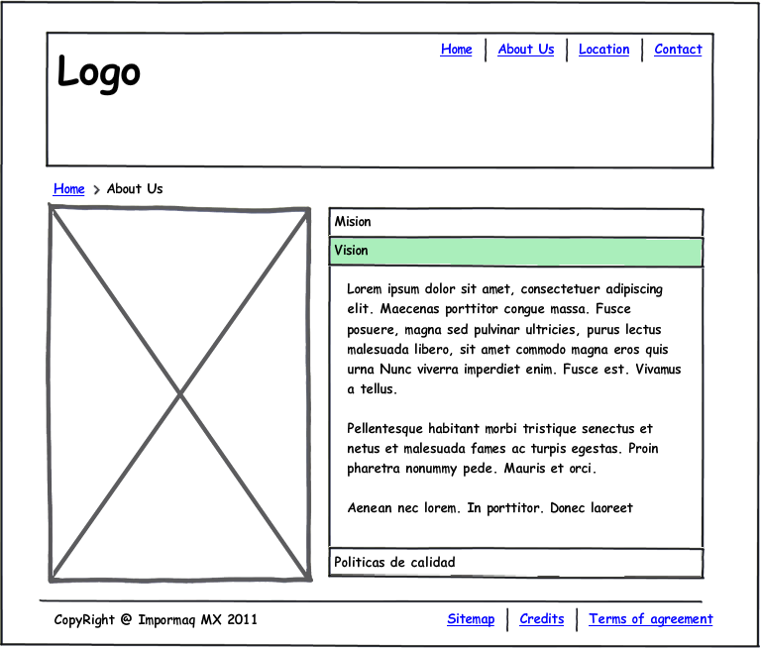

El texto será contenido en listas de tipo acordeón, y será visualizada en inglés y/o español

## 1.2 Location

El mapa puede ser una imagen o conexión directa con el servicio de google maps, así como el texto será mostrado en inglés y/o español

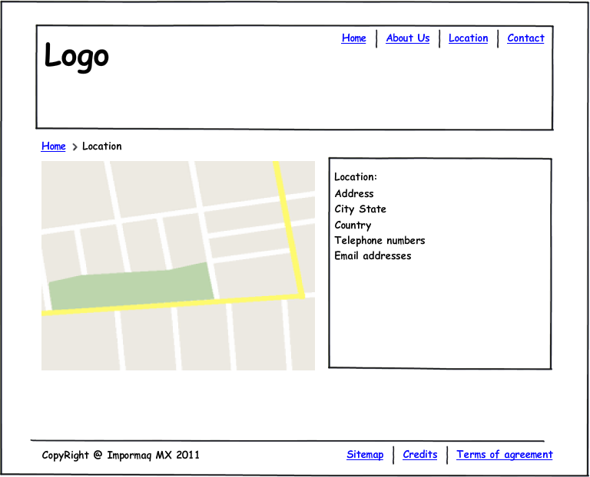

## 1.3 Formulario de contacto

Formulario de contacto con el cual los visitantes podrán enviar mensajes vía correo electrónico a ventas@impormaq.mx

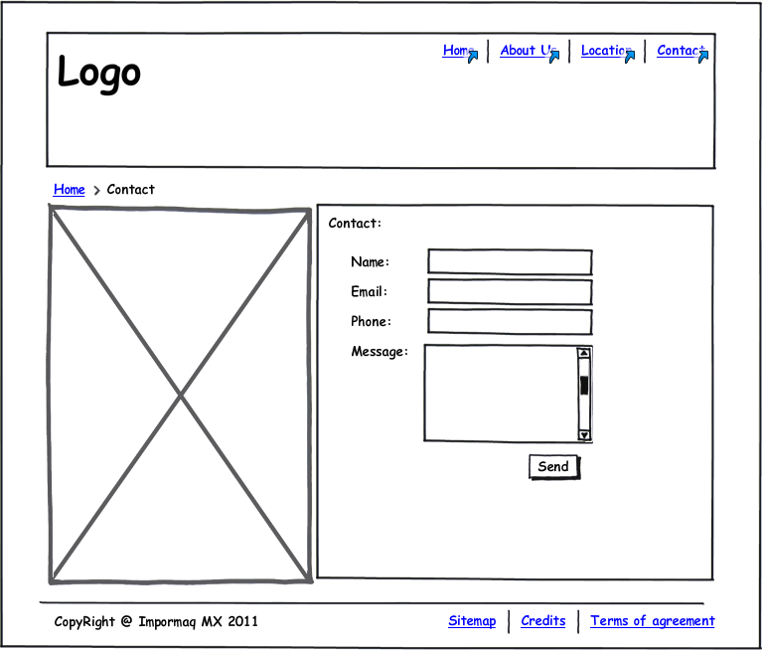

1.4 Detalle de maquinaria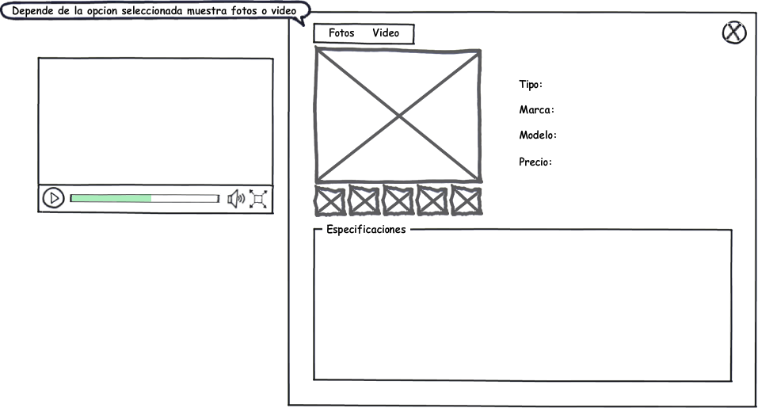

Aquí podemos observar toda la información de determinada pieza de maquinaria además de ver fotos/video previamente subidos a youtube, esta ventana será abierta en un popup o ventana modal, (no se generara una página nueva si no que se abrirá una temporal por encima del navegador), también tendrá un botón de enviar por correo o compartir en Facebook.

## 1.5 Enviar Cotización

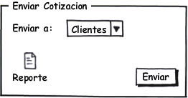

# Backend

## 2 Catálogos

### 2.1 Clientes

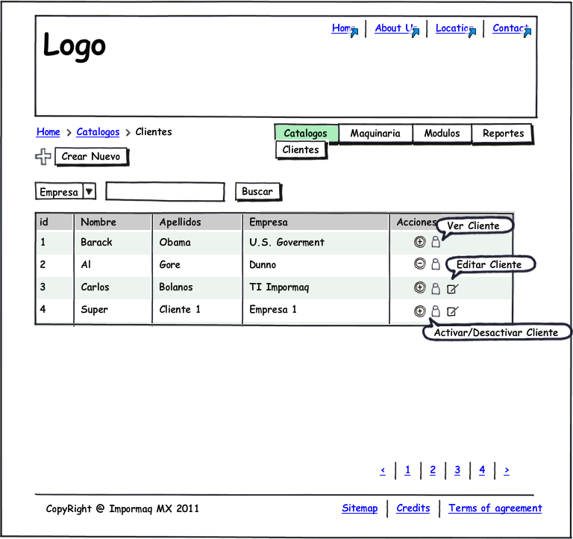

Listado de clientes disponibles y opciones de crear, activar/desactivar, ver datos y editar cliente

#### 2.1.1 Crear

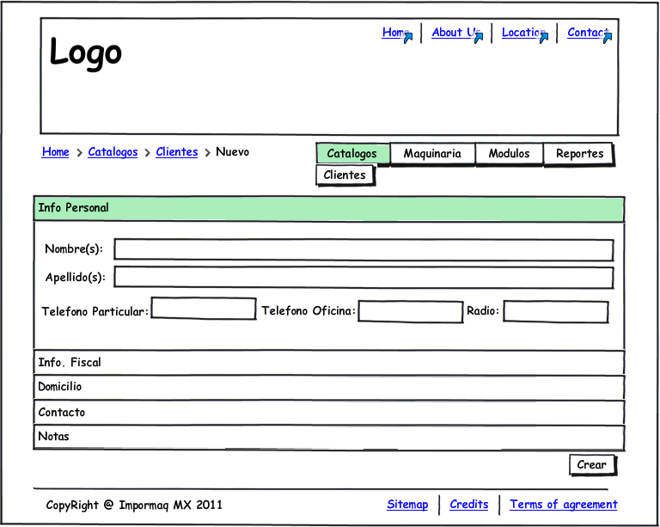

Para crear un cliente necesitamos muchos datos, aunque no todos son obligatorios, la información será separada por medio de un acordeón, y esta información está separada y organizada pensando en si algún día existe la necesidad de facturar digitalmente.

#### 2.1.2Ver info

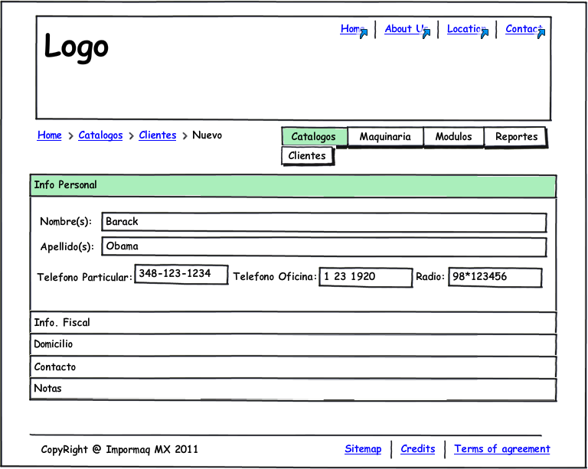

Reutilizando el menú anterior podemos visualizar la información del cliente que necesitemos.

#### 2.1.3Actualizar C:\Users\Garrison\Desktop\Impormaq\Backend\Catalogos\Clientes\jpg\5.3 Actualizar Cliente.png

Reutilizando el menú actualizar la información de cualquier cliente.

### 2.2 Marcas

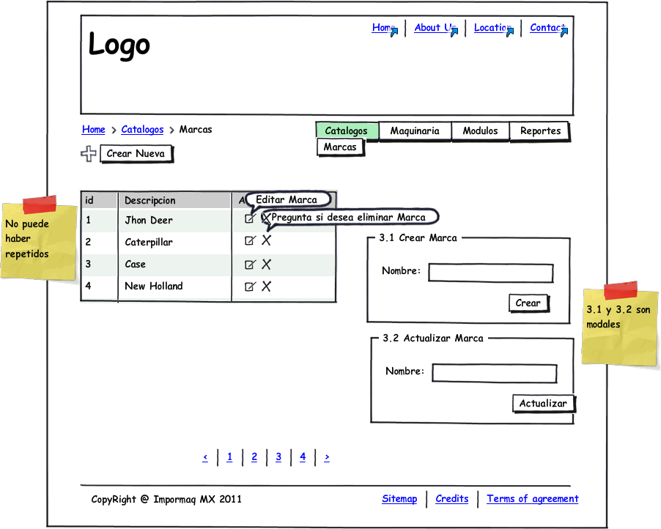

Listado de marcas únicas y disponibles podemos crear, editar y eliminar,

Las opciones serán mostradas en modales para facilitar el uso.

### 2.3 Tipos

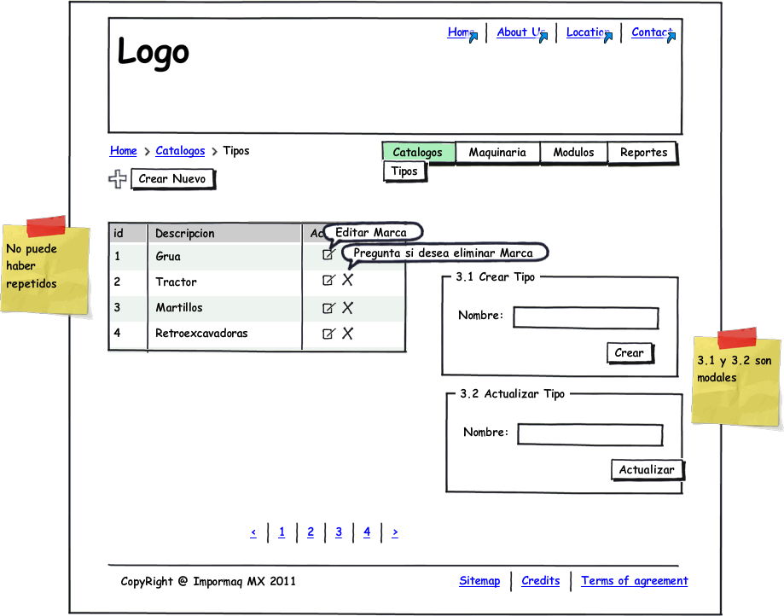

Listado de tipos únicos y disponibles podemos crear, editar y eliminar,

Las opciones serán mostradas en modales para facilitar el uso.

## 3 Maquinas

Listado de maquinaria disponible en inventario para venta.

1. Filtro de búsqueda para encontrar maquinas.
2. Crear nueva maquina
3. Promocionar maquina
4. Editar maquina
5. Eliminar maquina
6. Vender maquina

Todas las opciones a excepción de la 1 serán abiertas en modales.

La imagen de la fila mostrara la primera imagen que se haya subido en el momento de la creación.

El hipervínculo de detalle abre la pantalla Maquinaria detalle ( ver 1.4)

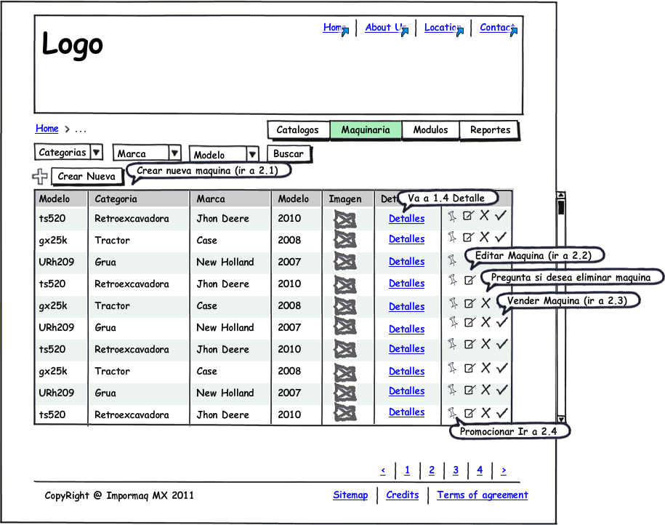

### 3.1 Crear

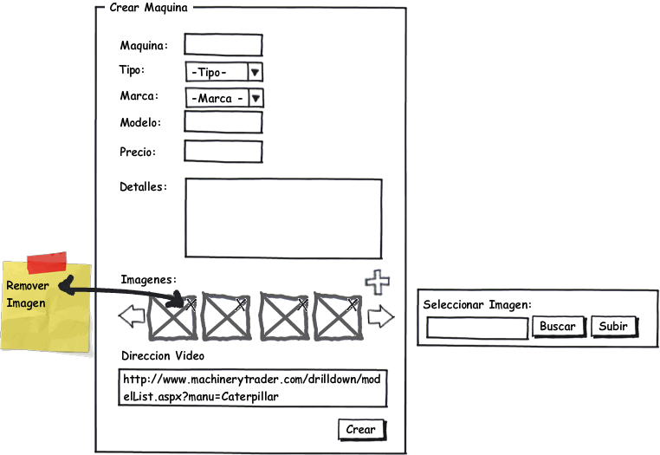

Formulario de creación de nueva maquinaria,

1. Agregaremos nuevas imágenes y serán pre visualizadas en la barra de navegación 2.
2. Barra de navegación donde aparecen las miniaturas de las fotos subidas.
3. Dirección del video de youtube de la maquinaria si es que existe.

### 3.2 Editar

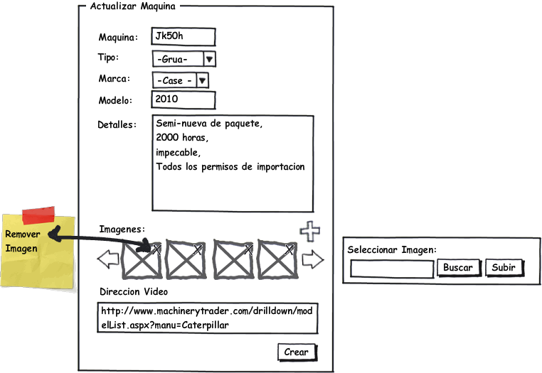

Formulario de actualizacion de nueva maquinaria,

### 3.3 Vender

Al vender una maquina será removida del inventario y el registro podrá verse en el módulo de ventas,

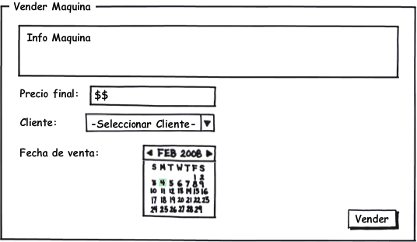

### 3.4 Promocionar

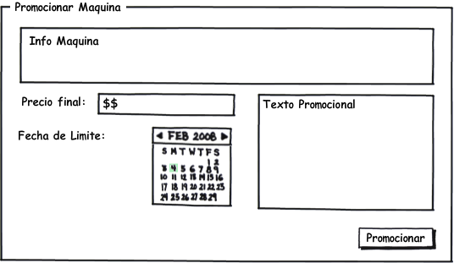

Al promocionar una maquina será removida del inventario y se asignara un nuevo precio así como aparecerá en el módulo de promociones, al término de la promoción será ingresada nuevamente al inventario,

## 4 Modulos

### 4.1 Ventas

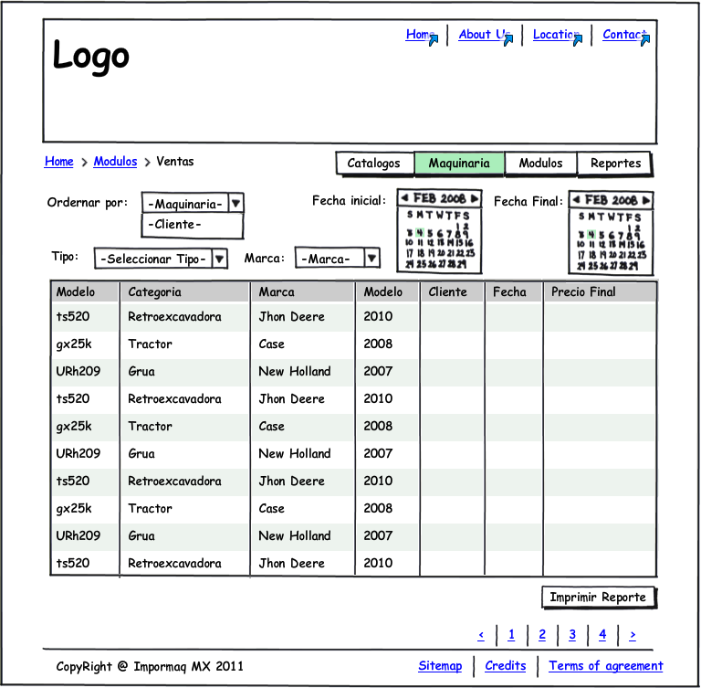

En este apartado podemos ver las ventas por cliente o por un determinado periodo de tiempo y al mismo tiempo podemos imprimir un reprote

### 4.2 Promociones

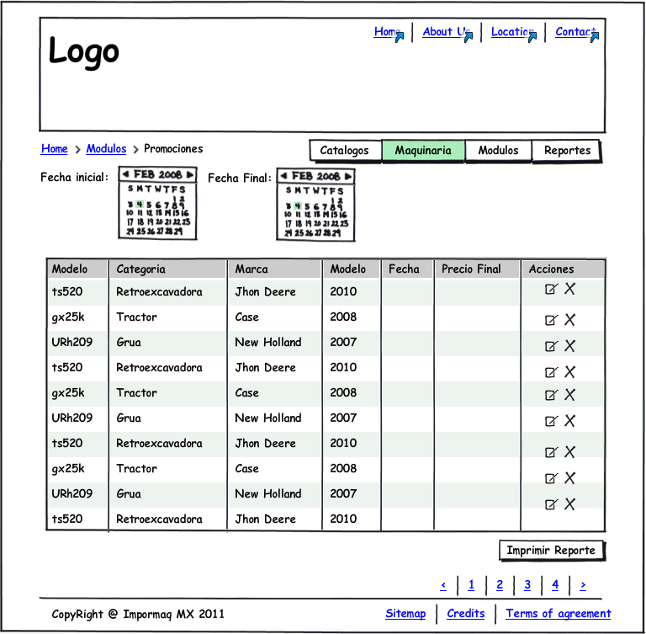

## 5 Reportes

### 5.1 Individual

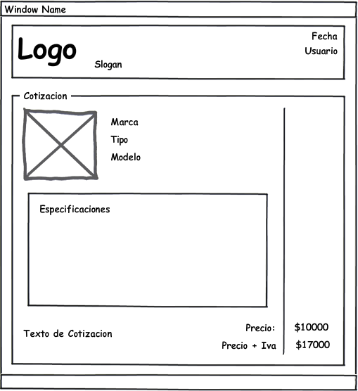

### 5.2 multiple

